 南昌大学实验报告
学生姓名： 杨孟衡 学 号： 8002118240 专业班级： 软工1809
实验类型： 验证 □ 综合 □ 设计 □ 创新 实验日期： 2020.4.23 实验成绩：

一．实验项目名称
实验11 回溯

二．实验要求
截图代码及运行结果图。

三．实验内容
1、从1…n任取r个数组成组合数，例如，n=5，r=3的所有组合数：123,124,125,134,135,145,234,235,245,345，输入n、r值，输出组合数及其方案数。
2. 填空 ，1-9填入，不能重复，输入其中一个字母取值范围，例如，E 3 4，输出每种方案及方案总数。

四．实验步骤及处理结果
实验环境：windows10家庭版
实验IDE：Visual Studio Code 1.44 Visual Studio 2017 Professional
实验（1）：
代码_
#include<cstdio>
#include<cmath>
#include<cstring>
#include<algorithm>
#include<time.h>
using namespace std;

int main(void)
{
int x[10], fg, k, i, s, n, j, r;

scanf("%d %d", &n, &r);
i = 1;
s = 0;
x[i] = 1;
while(1)
{
fg = 1;
for(k = i - 1; k >= 1; k--)
{
if(x[k] >= x[i]) fg = 0;
}
if(fg == 1 && i == r)
{
s++;
for(j = 1; j <= r; j++)
{
printf("%2d", x[j]);
}
printf("\n");
}
if(fg && i < r)
{
i++;
x[i] = 1;
continue;
}
while(x[i] == n && i > 1) i--;
if(i == 1 && x[i] == n) break;
else x[i] = x[i] + 1;
}
printf("%d\n", s);

return 0;
}
（2）运行结果：
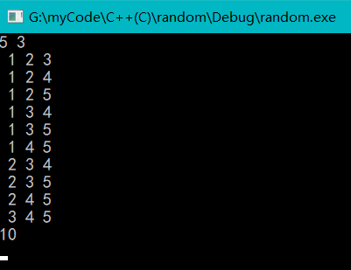
实验（2）：
代码_
#include <cstdio>
#include <cmath>
#include <cstring>
#include <algorithm>
#include <time.h>
using namespace std;

int main(void)
{
int a[10], fg, k, i, s, n, j, r, p, k1, k2;
char ch;
long long int x, y, z;

scanf("%c %d %d", &ch, &k1, &k2);
p = ch - 'A' + 1;
i = 1;
s = 0;
a[1] = 1;
while (1)
{
fg = 1;
for (k = i - 1; k >= 1; k--)
{
if (a[i] == a[k])
fg = 0;
}
if (i == p && (a[p] < k1 || a[p] > k2))
fg = 0;
if (i == 9 && fg == 1)
{
x = a[2] * 10 + a[3];
y = a[5] * 10 + a[6];
z = a[8] * 10 + a[9];
if(a[4] * a[7] * x + a[1] * a[7] * y == a[1] * a[4] * z)
{
s++;
printf("(%d)%d/%lld+%d/%lld=%d/%d\n", s, x, a[1], y, a[4], z, a[7]);
}
}
if(fg && i < 9)
{
i++;
a[i] = 1;
continue;
}
while(a[i] == 9 &7 i > 1) i--;
if(i == 1 && a[i] == 9) break;
else a[i]++;
}
printf("%d\n", s);

return 0;
}
（2）运行结果：
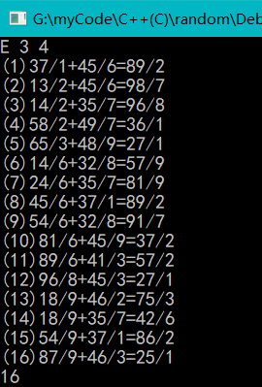

五．思考体会
本次实验内容主要是对回溯算法的应用，考察考生的思路逻辑，编程能力，数学应用等多方面能力，主要考验的是考生对于计算机模拟现实世界的解决方案理解，其中蕴含的数学知识也是我们研究算法所必不可少的，其次如何利用计算机高效处理数据的特点，这是提升自身思想，提升逻辑能力的一个思维训练，非常有意义的一次实验！

六．参考资料
[1] 算法笔记.胡凡曾磊主编

